Ничего милее нет
Маминой улыбки -
Словно вспыхнет солнца свет,
Мрак развеет зыбкий!
Словно хвостиком блеснёт
Золотая рыбка -
Радость сразу принесёт
Мамина улыбка!
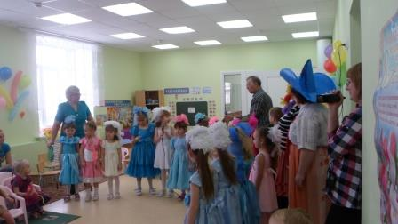
Праздник весенний к нам пришел, радость, веселья нам принес. 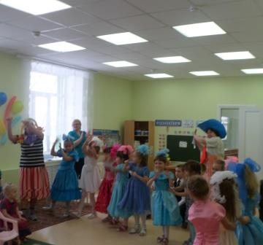Дети в детском саду особенно нуждаются в маме, в ее ласке и заботе, и поэтому с особым старанием готовились к празднику. Исполняли песни весело, задорно для своих любимых мам и бабушек. Рассказали Незнайке, что за праздник день 8 марта.
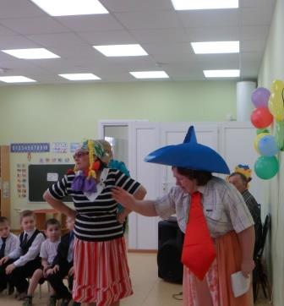
А какие замечательные стихи читали о своей любви к мамам, как они дома помогают.
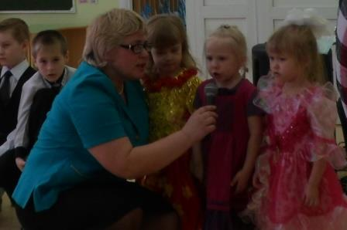
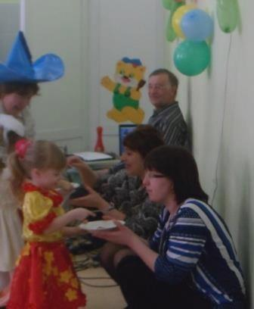Любят дети поиграть с мамами и конечно потанцевать под веселую, задорную музыку.

